Всероссийский конкурс научно – технических проектов «Большие Вызовы»

Россия, г. Севастополь, ГБОУДО «СЮТ» ДТ «Кванториум»

*Направление конкурса*:  
  
**«Большие данные, искусственный интеллект,**

**автоматизированные системы и безопасность»**

*Название проекта:*

**Универсальный Дорожный Маячок**

*Разработчик:*

**Лернер Владислав Игоревич**

*Наставник:*

**Гафт Владимир Андреевич, педагог ДТ «Кванториум» направлений «Энерджиквантум», «Мариквантум»**

**Глоссарий**

1. **УДМ –** сокращённое название проекта Универсальный Дорожный Маячок, использующееся в дальнейшем тексте.
2. **ADAS - Advanced Driver Assistance System (ADAS) —** это система, в состав которой входит несколько других подсистем, работающих по определённым алгоритмам.

**Основная задача ADAS —** помощь водителю в управлении транспортным средством.

**Основные компоненты ADAS —** разнообразные датчики, предоставляющие данные в реальном времени. Они позволяют собирать и обрабатывать информацию об окружающей среде и о техническом состоянии автомобиля. **[1,2; с.8]**

1. **IoT – Internet of Things – «Интернет вещей»,** система, которая объединяет разные устройства в общую сеть и позволяет им собирать, анализировать, обрабатывать и передавать данные другим объектам через программное обеспечение, приложения или технические устройства.

**IoT делится на две группы**: **бытовой интернет вещей (IoT)**, который применяется в быту, чтобы автоматизировать рутинные задачи или удалённо управлять бытовыми приборами, и **промышленный интернет вещей (IoT)**, который используется на производстве, складах, заводах и в лабораториях для автоматизации и упрощения производственных процессов

1. **PC (поликарбонат)** — промышленный термопластик для 3D-печати. Широко используется в автомобилестроении, аэрокосмической промышленности, медицине и многих других областях.

**Особенности материала PC:**

- прочный и самый жёсткий из всех термопластов;

- ударопрочный;

- в чистом виде, без красителей, прозрачен как стекло;

- безвреден для окружающей среды, не токсичен;

- может быть использован для изготовления посуды и предметов медицинского назначения.

*Проблематика:*

**В проекте я рассматриваю несколько взаимосвязанных проблем, которые влияют на безопасность дорожного движения:**

**1) В первую очередь, плохая видимость на дорогах в ночное время создает серьезные риски для автомобилистов. Необходимость переключения дальнего света фар на ближний в темное время суток ведет к ослеплению водителей, движущихся по встречной полосе.**

**2) Плохая погода, такая как туман, дополнительно ухудшает видимость и усложняет управление транспортным средством. В условиях низкой видимости водителю необходимо держаться ближе к правой стороне дороги, однако разметка может быть плохо видна, что увеличивает вероятность аварий.**

**3) Кроме того, психофизиологическое состояние водителей, особенно засыпание за рулем, значительно влияет на уровень безопасности. По статистике, ДТП, возникающие по этой причине, приводят к серьезным последствиям, включая смертельные исходы и тяжелые травмы, составляя 20% всех дорожных аварий.**

*Цель проекта:*

**Повышение безопасности дорожного движения в различных условиях, включая ночное время и плохую погоду с помощью создания сети умного города, а также включение в неё устройства с использованием IoT технологий, которое улучшает видимость на дорогах и функционал дорожной разметки, обеспечивает заботу о психофизиологическом состоянии водителей, снижает количество дорожно-транспортных происшествий и при этом будет безопасным для окружающей среды.**

***Показатели назначения проекта:***

* В связи с недоработкой моего прототипа, обеспечить полную безопасность, однако, мы можем снизить процент всех аварий до 10%-13%. Если улучшить оборудование, процент можно понизить ещё больше.
* Разработка способа и алгоритма для уменьшения количества аварий.

*Задачи:*

* **Создать модели для печати**
* **Напечатать необходимые детали**
* **Запрограммировать платы**
* **Собрать прототип**
* **Протестировать**
* **Сделать доработку и ещё раз протестировать**

*Потенциальные пользователи/потребители/заказчики:*

1. **Правительство городов**
2. **Губернатор города**
3. **Коммерческие компании, занимающиеся дорожным оборудованием**

*Уникальность проекта:*

Уникальность модели состоит в следующем. Светодиод заключен в пирамиду, грани которой открываются в хорошую погоду и закрываются во время тумана. Гранями управляет датчик, который получает информацию о метеоусловиях от сервера, который, в свою очередь, получает их с метеостанции. IoT часть данного проекта заключается не только в определении погоды, но и в контроле дорожной обстановки. Маячок выступает в роли некой точки привязки, к которой подключается машина и определяет своё положение на дороге. К сожалению, в наших масштабах реализовать данную задумку не удалось, т.к. расстояния очень малы, но! Экспериментально – теоретическим способом мы выявили некую формулу для определения расстояния:

10 * ((tотклика / 1000) / 2

Благодаря этой формуле возможно определять расстояние с точностью до метра. Если модифицировать её и протокол связи, возможно достижение более высокой точности.

Ссылка на видео, для подробного ознакомления:

*https://github.com/MoonlightStudi0s/UDM/tree/main/video_proekta*

*Аналоги.*

*Существующие аналоги УДМ[1 c.2]:*

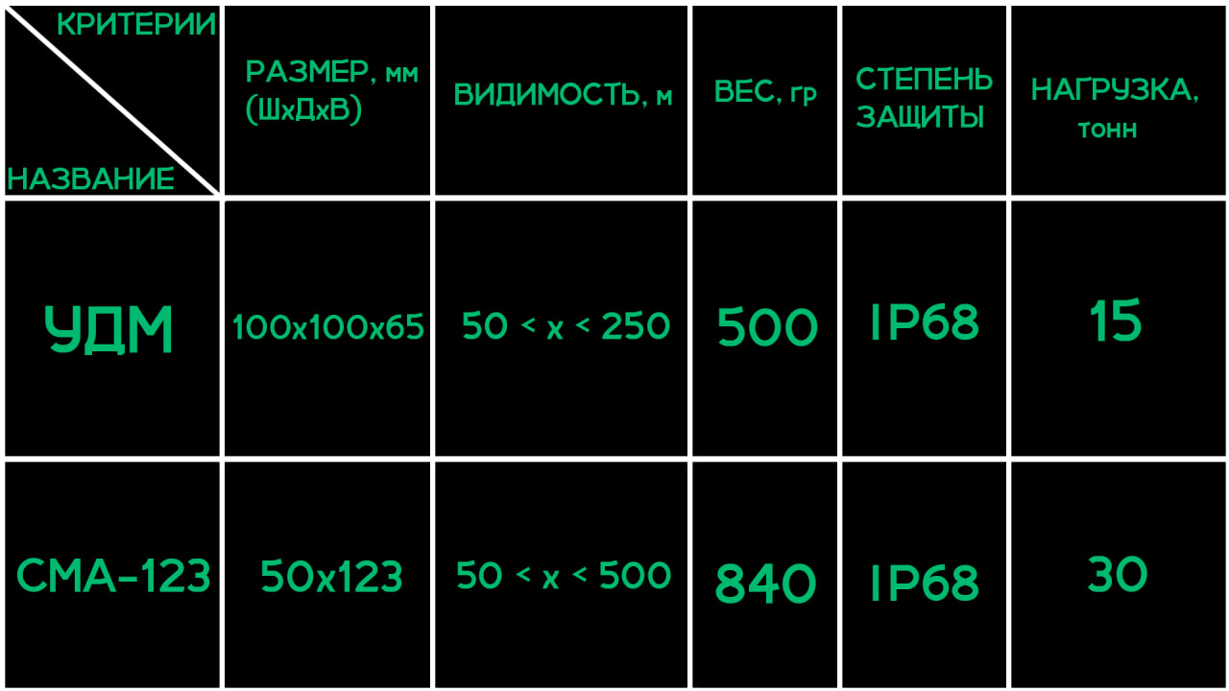**Система синхронных мигающих маячков СМА-123**

Данный тип маячков имеет возможность связываться и синхронизироваться со светофором, имеет GPS, но не имеет выход в общую сеть. Работает локально. Мигает на частоте 2.4Гц на расстояние до 50 метров. УДМ проигрывает в нагрузке и дальности видимости, но моё решение предполагает наличие контроля дорожной ситуации и оперативное реагирование, чего не может предоставить СМА-123.

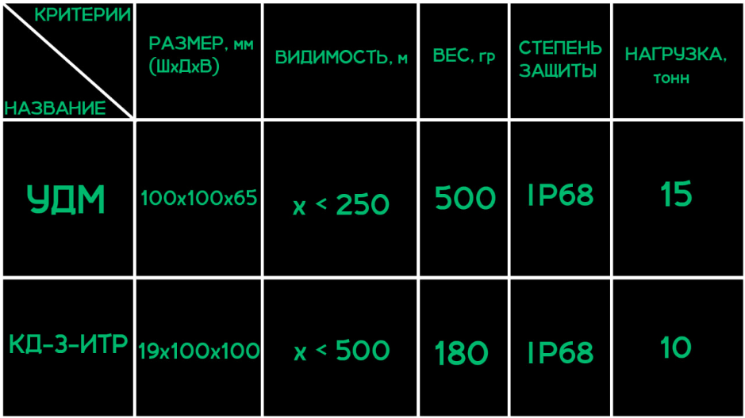**Интеллектуальная светодиодная туннельная дорожная разметка «КД-3-ИТР»**

Данный аналог оснащён усиленным корпусом из PC[3, с.2], светодиодами с низким потреблением энергии и эксплуатационными расходами. По заявлению производителя, видимость маячка до 500 метров. Данный тип, как и предыдущий выигрывает в видимости, но проигрывает в весе и нагрузке на маячок. Так же он не имеет выход в общую сеть и возможность контролировать ситуацию на дороге.

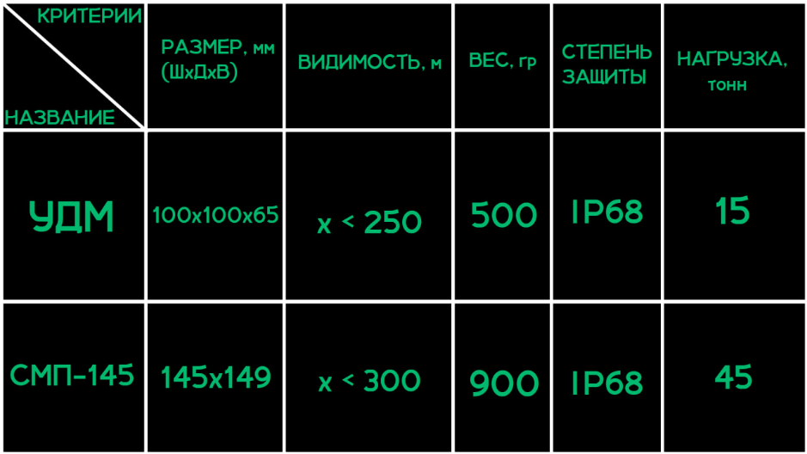**Синхронная система светодиодных проводных маячков «СМП-145»**

Маячки оснащены прочным алюминиевым корпусом, предполагают возможность использования блока управления, но соединяются по проводам, что сильно ограничивает их расположение. Как и предыдущие системы эта выигрывает в видимости и нагрузке на сам маячок, но проигрывает в весе. Так же не имеет доступ к контролю дорожной ситуации и доступом в глобальную сеть.

*Планирование проекта*

Реализация и планирование данного проекта проходило с 02.11.2024 по 15.02.2025:

Этап планирования (02.11.2024 – 11.01.2025):

* Создание идеи, проработка проекта (02.11 – 25.12)
* Создание чертежей моделей (26.12.2024 – 10.01.2025)

Этап реализации (11.01.2025 – 15.02.2025):

* Печать и сборка проекта (11.01 – 01.02)
* Программирование плат (02.02 – 07.02)
* Тесты и корректировка проекта (08.02 – 14.02) (коды плат [3 c.8]

***Cписок задействованного оборудования:***

* Плата MGBOT IOTIK ESP 32 A – 2шт
* Плата Arduino Uno – 5 шт
* Батарейки – 12 шт
* Драйвер для моторов – 1 шт
* 3D принтер + пластик
* Колёса – 2 шт
* Моторы – 2 шт
* Корпус для автомобиля – 1 шт
* Крепления, винты, гайки – около 15 шт

***Полезные ссылки***

1. [***https://ru.wikipedia.org/wiki/ADAS***](https://ru.wikipedia.org/wiki/ADAS)
2. [***https://advantum.ru/news-old/tpost/kudnyngi51-adas-sistemi-chto-eto-i-dlya-chego-oni-n***](https://advantum.ru/news-old/tpost/kudnyngi51-adas-sistemi-chto-eto-i-dlya-chego-oni-n)
3. ***https://github.com/MoonlightStudi0s/UDM/tree/main/codes***

***Медиа материалы***

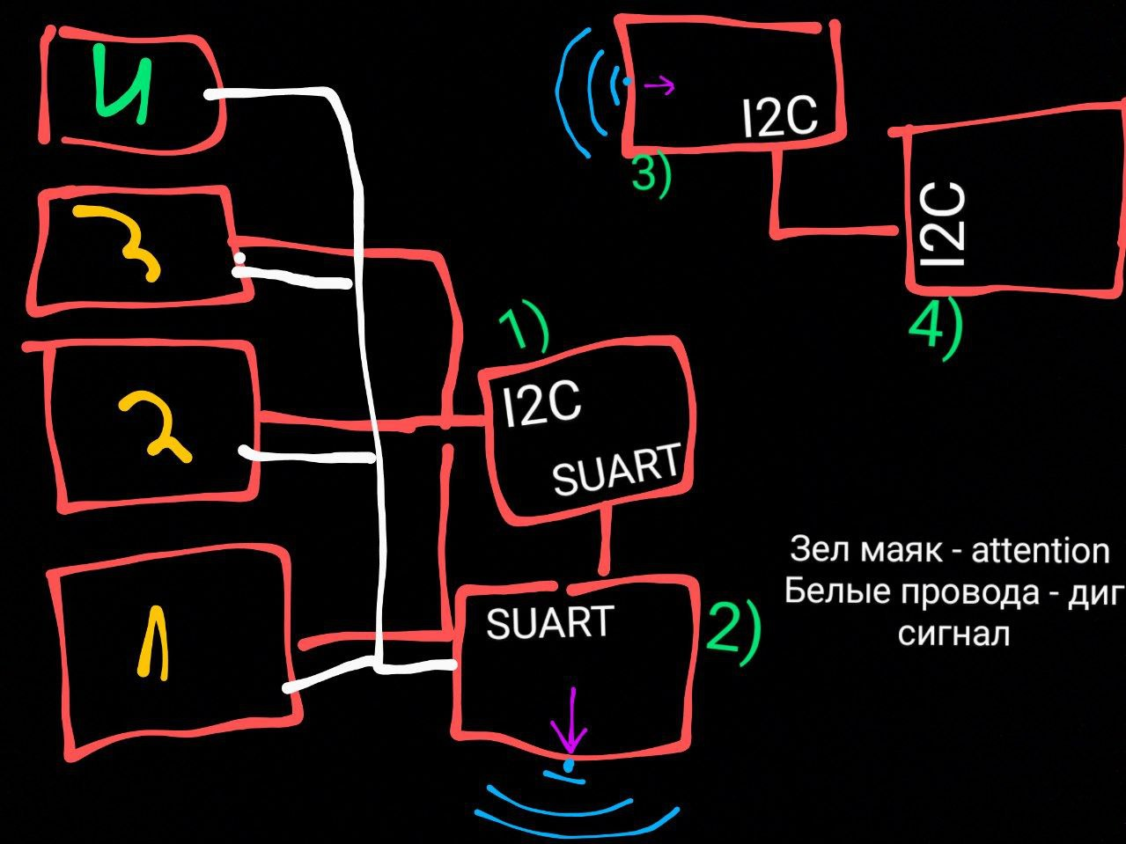

**Схема проекта**

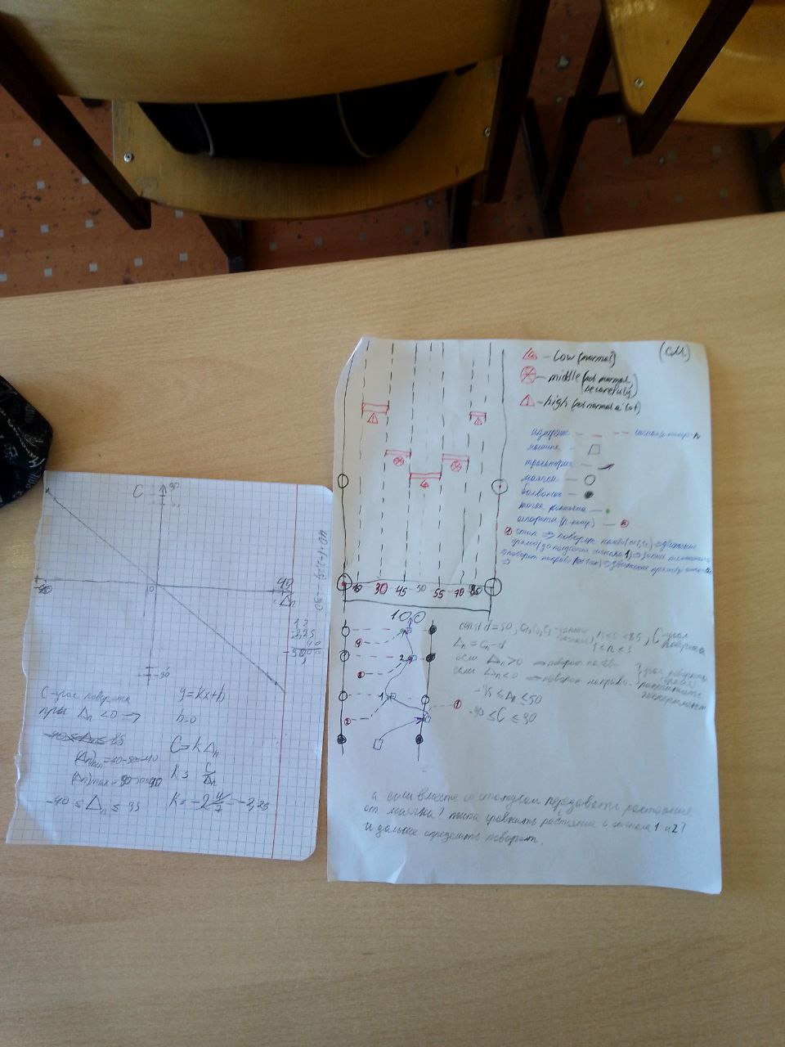

**Расчёты и чертёж**

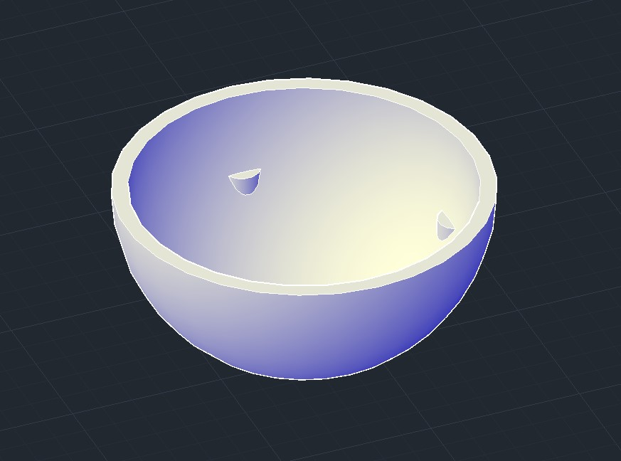

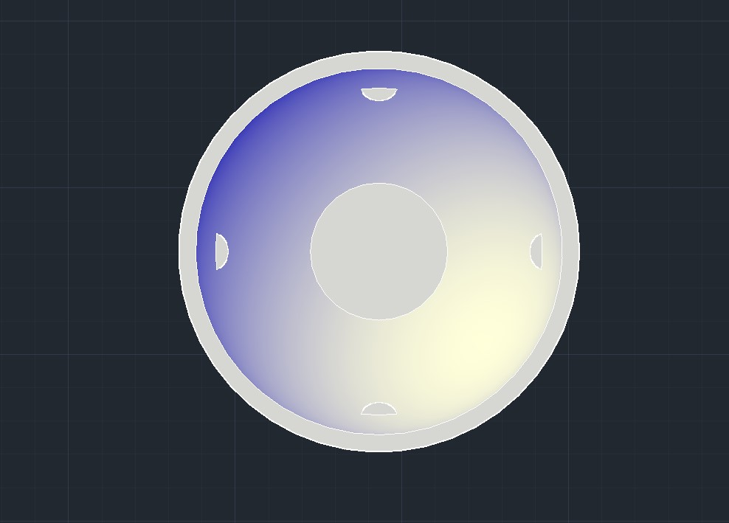

**Маячок основной (сверху)**

**Маячок основной (сбоку)**

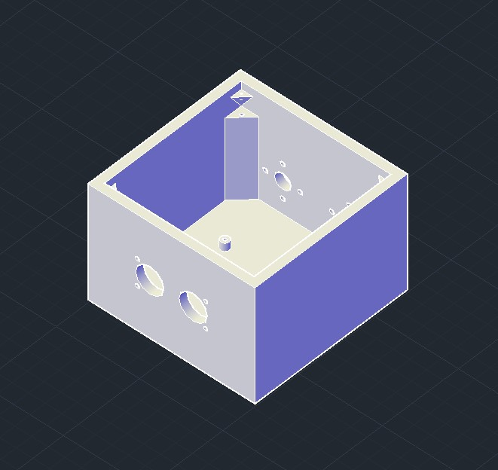

**Маячок прототип (сверху)**

**Маячок прототип (сбоку)**